Besprechung vom 090205

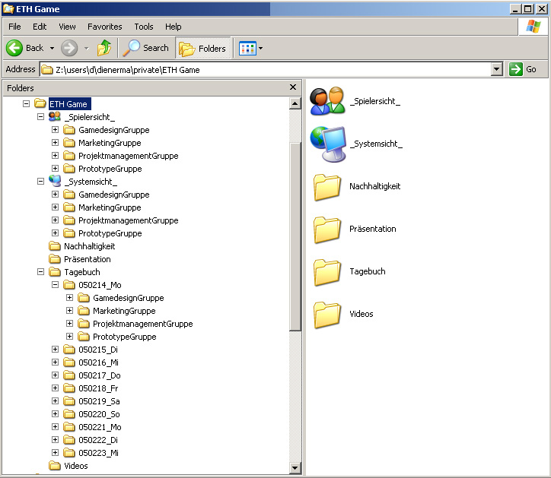
Bisherige Erzeugnisse:
Verzeichnisstruktur

Dateiformate: Alle Files immer betitelt mit Datum und Ort im dazugehörigen Ordner auf dem Server ablegen, login wird euch per email zugeschickt

Texte: Format .doc, Schrift ETH light 10 Punkte
Allfällige Bilder im Dokument beigefügt; Text in Stichworten zusammengefasst; in Dateinamen die Dateiendungen angeben (MAC User)
Grafiken: pps/ppt, oder illustrator
Bilder: Format immer .jpg, unkomprimiert / qualität 10
Film: DV-Format als Quicktime gespeichert (.mov),
Cinepak-Codec, framerate 12 oder 24 fps
Capture- Programm: SnagIT (auf Windows)
Zusammenarbeit mit Moritz
Backgroundmusic von Vanessa Mae
Link zum NDS Tutorial für Videoschnitt (siehe auf der Seite unten)
http://wiki.arch.ethz.ch/twiki/bin/view /NDS0405/Nds0405module02

Broschüre: A4-Querformat, CD mit Film und Interviews, auto startup (ja, ggf. via Director)
Design: mit Gamedesign abgestimmt, Vorschlag von Gamedesigngruppe
Layout füllen mit Stichworten

